Dictionnaire de données

|  |  |  |  |
| --- | --- | --- | --- |
| Dictionnaire | Catégorie | Description | Type |
| Utilisateur  uti_id  uti_nom  uti_email | Entité  Attribut  Attribut  Attribut |  | Int (Pk)  Varchar(100)  Varchar(100) |
| Trajet  tra_id  tra_direct  tra_avec_escale  tra_date_heure_debut  tra_date_heure_fin | Entité  Attribut  Attribut  Attribut  Attribut  attribut | Sans arrêt  Peut avoir un ou plusieurs arrêts | Int (Pk)  Varchar(100)  Varchar(100)  Varchar(100)  Varchar(100) |
| Profil  pro_id  pro_type | Entité  Attribut  Attribut |  | Int (Pk)  Varchar(100) |
| Créer | Association | Un utilisateur crée un trajet |  |
| S’inscrire | Association | Un utilisateur s’inscrit pour un trajet |  |

Règles de gestion :

* Un utilisateur peut créer un trajet ou plusieurs trajets
* Un utilisateur s’inscrit pour un trajet crée
* Un trajet crée peut être modifier ou supprimer et un mail de notification sera adressé à l’utilisateur inscrit
* Un utilisateur inscrit peut modifier ou supprimer son trajet

Modèles Entités-Association(textuel)

Entités :

* Utilisateur
* Trajet
* Profil

Association

Créer

Utilisateur 1 ;N

Trajet 1 ;1

S’inscrire

Utilisateur 1 ;N

Trajet 1 ;N

Modèles Entités-Association(graph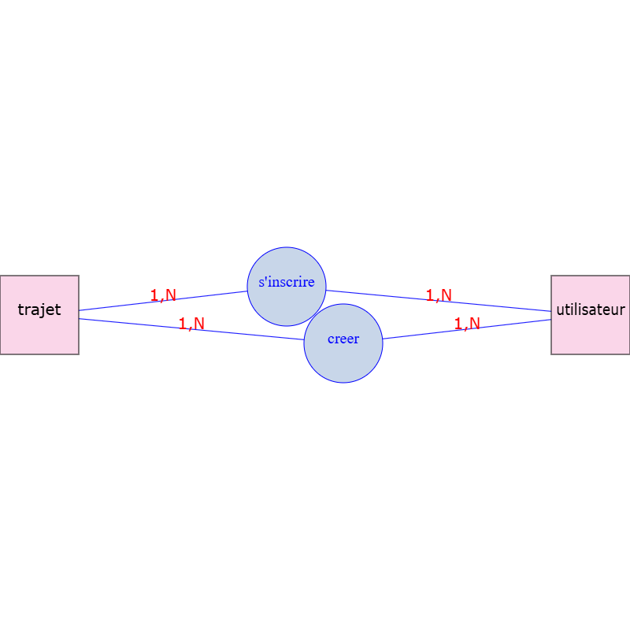

Modèle logique de données(textuel)

Liste des tables avec pk et fk

Utilisateur

uti_id(pk)

uti_nom

uti_email

Trajet

tra_id(pk)

tra_direct

tra_date_heure_debut

tra_date_heure_fin